CAES DU CNRS
SERAS (Section Régionale d'Activité Spécifique) : Course à pied
1, place Aristide BRIAND 92195 MEUDON
Contacts : Véronique MEYER 0 145 075 040
cif@cnrs-bellevue.fr http://serascapidf.cnrs.fr/
Objectifs:
Proposer aux agents du CNRS, à leur famille et, plus largement aux collègues de laboratoire et amis, des activités sportives de pratiquer la course à pied sur toutes les distances, à allure libre (Course sur stade, Cross, Corridas, Courses sur route, Courses montagnes, Courses vertes, Trails, marche à pied….).
On assiste de plus en plus à des variantes de la Course à pied:
La diversité de la pratique de la course à pied entraine une évolution à laquelle la Seras (Course à pied) s’adapte.
Pour participer à nos activités, il est d'abord nécessaire d'adhérer à la SERAS Course à pied (maintenue à 20€ par an) en remplissant un bulletin d'inscription. L'assemblée générale a lieu tous les ans en fin d’année. Le bureau est élu pour 3 ans renouvelables en 2018
COMPTE RENDU de l'Assemblée générale annuelle SERAS Course à pied
Le vendredi 29/01/2017 à MEUDON. (18h00)

9 Présents :
Abdel ABCHICHE, Nadir AMAROUCHE, BATAILLON BENECKE Céline, Bernard BRIENT, Charles DELEGLISE, betty GASCARD, Olivier NORCA, Jean-Christophe SAMAKE, Jacky DELEGLISE .

15 adhérents(tes) ont donné leur pouvoirs:

Secrétaire de séance B. BRIENT
Ordre du jour :
- Rapport moral
- Point financier
- Bilan des courses 2016
- Projets et objectifs, Calendrier 2017
- Questions diverses

Le bureau a été élu pour 3 ans en 2015.
Président : Jean-Christophe SAMAKE
Trésorier : Frank GUIMONET (+ animation des courses)
Secrétaire: Bernard BRIENT
Secrétaire Adjoint : Yannick FITAMANT

RAPPORT MORAL ET BILAN DES COURSES 2015 (JCS)
Pour 2016 nous sommes 27 adhérents (8 F.) .
Nous avons participé à 23 courses en 2015 pour 89 dossards.
Les Cross Inter Labos ont été amputés à l’image de 2015, avec La Fac d'Orsay et le CEA à Villiers Le Bâcle, avec une participation de la SERAS Course à Pied importante.

Cette année, il y a eu Plusieurs grosses sorties en ile de France avec le trail de Josas(10 participants) , L es foulées hivernales de Chatenay Malabry.
La SERAS a répondu présente avec 5 inscrits pour la Course Grenoble Vizille dans le cadre de la ronde des SEMI 2016 organisée par le CAES Grenoble.
Le Marathon du Mont blanc a été un moment fort d’un trail difficile avec un dénivelle proche des 3000 mètres.
Le marathon des villages au Cap Ferret avec 10 participants fait parti des passages obligés dans une ambiance de fête accessible à tous.

N’hésitez pas à raconter votre course, vos sensations avec photos afin d’alimenter le site de la SERAS

Le blog SERAS Course à pied (http://serascapidf.cnrs.fr/) est opérationnel et fonctionne très bien. Merci Yannick.

RAPPORT FINANCIER: (F.G.)
C'est un tableau de FG réaménagé en présentation tableur.
Il reste en caisse 67,2€.
Il n'est pas envisagé une demande Complémentaire.
Dans le cas des courses d'un cout élevé à l'inscription, un plafond de paiement sera établi. Le complément sera à la charge du participant. (Marathon de Paris, ect…). Elles feront l'objet d'un compromis financier ou les participants auront une part de subvention financière plafonnée à 30 ou 40%.

2) PAIEMENT des inscriptions en ligne.
Les inscriptions et le paiement des courses passent de plus en plus par internet. Ce mode de paiement est toujours compliqué avec la gestion CAES.
Le CAES réfléchi et ne propose pas de solutions. Pour le moment il faut qu’un adhérent inscrive les participants avec sa CB personnelle. La SERAS le rembourse ensuite par chèque.
Aucune proposition n’a été apportée à cette tendance qui se généralise.

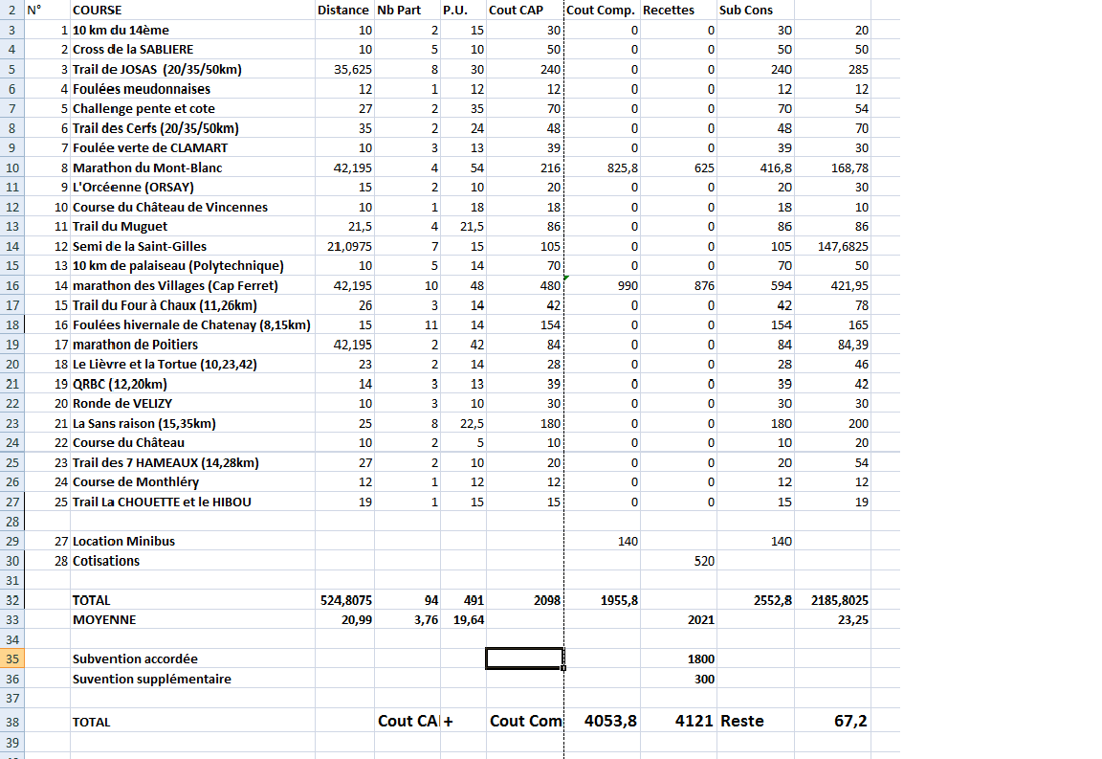

Extrait Document comptable F.G.
 | Cout Cotis | Participants  *** | 2016 | 2015 | 2014 | 2013
Subvention  Accordée |  |  | 1800 | 2000 | 1900
Subvention Supplément |  |  | 300 | 0 | 400
TOTAL  Subventions |  |  | 2100 | 2000 | 2300 | 2500
Cotisation | 20€ | 27 | 520 | 540 | 600 | 500
TOTAL Budget |  |  | 2520 | 2540 | 2900 | 3000
Dépenses Année |  |  | 2552,8 | 2353,4 | 2603
Reste |  |  | 67.2 | 366,6 | 296
*** 26 participants en 2016

PERSPECTIVES ET OBJECTIFS 2017
COURSE | DATE | DISTANCE | Date limite | INSCRITS
10 km du 14ème | 22/01 | 10 km |  | Olivier, Jean-Michel
Foulées de Malakoff | 28/01 | 5+10km |  | Abdel, Serge, Joêlle, Jacky
L’Hivernale (78) | 29/01 | 12+24km |  | Denis
Foulées de Charenton | 19/02 | 5+15 km |  | BB,
Cross de la Sablière | 07/02 | 10 km |  | CD,
Course verte des 3 Pignons | 05/03 | 10+ 21 km |  | CD,
Semi-Marathon des Lions | 14/02 | 21.0975 km
Trail Auffargis | 06/03 | 32km, 900mD |  | Aimée , Catherine, 0livier,
Semi Marathon de Paris | 05/03 | 21.0975 km
Trail Auffargis | 06/03 | 32km, 900mD |  | ON,FG, JCS,BB
Semi Val de Marne | 19/03 | Semi
Semi Val de Marne | 19/03 | 10km+Semi |  | B.B.
Ecotrail de paris | 16 au 19/03 | 18+30+50+80 km |  | Prise à 40%
Foulées du Tertre | 21/03 | 10 km |  | Abdel
Les Arcades de l'Aqueduc | 26/03 | 11+23 km |  | CD
Foulées Meudonaises | 26/03 | 10 km
Trail de Josas | 02/04 | 12+20+35+50km
Le Lièvre et la Tortue | 02/04 | 12+23+42 km
Trai Tulle Brive | 09/04 | 8+12+25+44km |  | JMB, BB, FH, Nathalie, Jacky
Trail des cerfs | 14/05 | 20+35+50km
Trail des Gorges de l’Ardèche | 21/05 | 10,23,41km |  | Sortie SERAS avec descente en canoë de l’Ardèche
Château de Versailles  Course Royale et princesses | 18/06 | 8 (F)+15km (H+F)
Ronde des Semis du CAES  Lac Aiguebelette | 11 /06 | 18km
60 ans du CAES | 14 au 17 /06 | Trail 13 km (2 boucles) | 11 mars 2017 | Pétanque, Volley, Course à Pied (Trail)Escalade, VTT ….
Marathon d’Athènes | 12/11 | 42,195km |  | 140€+45€ +Hébergement
TRAIL DES GORGES DE L’ARDECHE : http://www.trail-gorges-ardehe.fr/trail-2017.php
http://www.canoe-kayak-lavernede.com/gorges-ardeche.html

Attention le départ du week-end Ardèche se fera le vendredi matin.
C'est une compilation des demandes 2017. Les propositions sont foisons et font parfois doublons.
On cherche une course relais de préférence à l'automne 2017.
Nous sommes toujours partants pour un marathon hors frontières Lisbonne, Dublin, Athènes…

QUESTIONS DIVERSES.
Les adhésions pour l’année débuteront début février.
Le 22 février à 12h30 sera organisé le Cross de l’Observatoire de Meudon dans le cadre des Cross Labos)
On assiste de plus en plus à des propositions et des variantes de la Course à pied:
-Marche Nordique
-Course d'Orientation
-Course à Obstacles.
-Raid Multisports (Larchant le 21 septembre CAP (8 et 15km) Escalade (30 blocs) VTT (20 km)
-Courses Natures, Trails
- Courses Relais
- Triathlon
ect…
SPECIAL COPINERIE : Achetez v os chaussures à Marc Avenue 2 rue Jean Cocteau
91100 Corbeil Essonnes

Les propositions sont bienvenues.

Fin de l'AG à 19h45.
Comme tous les ans, les 2 SERAS (Course à pied et Randonnées) se sont regroupées et retrouvées autour d'un repas après les assemblées générales.

BUREAU DE LA SERAS COURSE A PIED.

Le bureau a été est élu a l’unanimité pour 3 ans de 2015 à 2017.

Président : Jean-Christophe SAMAKE
Trésorier : Frank GUIMONET (+ animation des courses)
Secrétaire: Bernard BRIENT
Secrétaire adjoint "Webmaster" : Yannick FITAMANT

-

